### 第一章

1. **有一台计算机，具有 IMB 内存，操作系统占用 200KB ，每个用户进程各占 200KB 。如果用户进程等待I/O 的时间为 80 % ，若增加 1MB 内存，则CPU 的利用率提高多少？**

答：设每个进程等待 I/O 的百分比为P ，则n 个进程同时等待刀 O 的概率是Pn ，当n 个进程同时等待I/O 期间CPU 是空闲的，故CPU 的利用率为 1-Pn。由题意可知，除去操作系统，内存还能容纳 4 个用户进程，由于每个用户进程等待 I/O 的时间为 80 % , 故：

CPU 利用率＝l-（80%)4 = 0.59

若再增加 1MB 内存，系统中可同时运行 9 个用户进程，此时：cPu 利用率＝l-（1-80%)9 = 0.87 故增加IMB 内存使CPU 的利用率提高了 47 % :

87 ％/59 ％=147 %

147 ％-100 % = 47 %

1. **一个计算机系统，有一台输入机和一台打印机，现有两道程序投入运行，且程序 A 先开始做， 程序B 后开始运行。程序 A 的运行轨迹为：计算 50ms 、打印 100ms 、再计算 50ms 、打印 100ms ， 结束。程序B 的运行轨迹为：计算 50ms 、输入 80ms 、再计算 100ms ，结束。试说明（1 ）两道程序运行时，CPU 有无空闲等待？若有，在哪段时间内等待？为什么会等待？( 2 ）程序A 、B 有无等待CPU 的情况？若有，指出发生等待的时刻。**

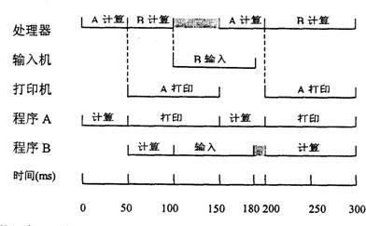答：画出两道程序并发执行图如下：

1. 两道程序运行期间，CPU 存在空闲等待，时间为 100 至 150ms 之间（见图中有色部分）
2. 程序A 无等待现象，但程序 B 有等待。程序B 有等待时间段为 180rns 至 200ms 间（见图中有色部分）
3. 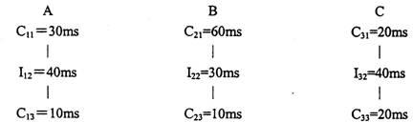**设有三道程序，按 A 、B 、C 优先次序运行，其内部计算和 UO 操作时间由图给出。**

**试画出按多道运行的时间关系图（忽略调度执行时间）。完成三道程序共花多少时间？比单道运 行节省了多少时间？若处理器调度程序每次进行程序转换化时 lms , 试画出各程序状态转换的时**

**间关系图。**

答：

1. ）忽略调度执行时间,多道运行方式（抢占式）:

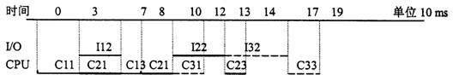?

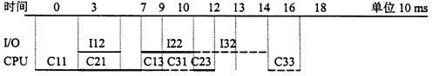抢占式共用去 190ms ，单道完成需要 260ms ，节省 70ms 。忽略调度执行时间，多道运行方式（非抢占式）:

非抢占式共用去 180ms ，单道完成需要 260ms ，节省 80ms 。

1. 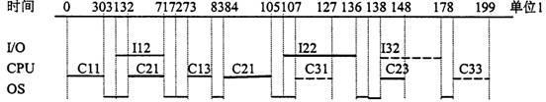）调度执行时间 1ms , 多道运行方式（抢占式）:

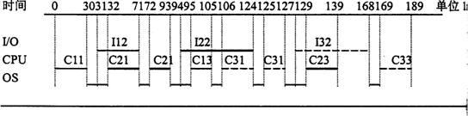调度执行时间ITns ，多道运行方式（非抢占式）:

1. **.在单CPU 和两台 I/O( I1 , 12 ）设备的多道程序设计环境下，同时投入三个作业运行。它们的执行轨迹如下：**

**Jobl : I2 ( 30ms ）、CPU ( 10ms ）、I1 ( 30ms ）、CPU ( 10ms ）、I2 ( 20ms ) Job2 : I1 ( 20ms ）、CPU ( 20ms ）、I2 ( 40 ms )**

**JOb3 : CPU ( 30ms ）、I1 ( 20ms ）、CPU ( 10ms ）、I1 ( 10ms )**

**如果CPU 、I1 和I2 都能并行工作，优先级从高到低为 Jobl 、Job2 和Job3 ，优先级高的作业可以抢占优先级低的作业的 CPU ，但不抢占I1 和I2 。试求：( l ）每个作业从投入到完成分别所需的时间。（2 ）从投入到完成CPU 的利用率。（3 ）I2 设备利用率。**

答：画出三个作业并行工作图如下（图中着色部分为作业等待时间）: ,

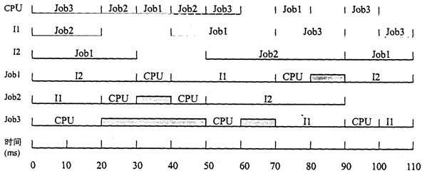

( 1 ) Job1 从投入到运行完成需 110ms , Job2 从投入到运行完成需 90ms , Job3 从投入到运行完成需 110ms.

CPU 空闲时间段为：60ms 至 70ms , 80ms 至 90ms , 100ms 至 110ms 。所以 CPU 利用率为（110-30）

/10 = 72.7 ％。

设备I1 空闲时间段为：20ms 至 40ms , 90ms 至 100ms,故I1 的利用率为 (110-30)/l10 = 72 . 7 ％。

设备I2 空闲时间段为：30ms 至 50ms，故I2 的利用率为(110-20) / 110 = 81.8 ％。

1. **在单CPU 和两台I/O( I1 , 12 ）设备的多道程序设计环境下，同时投入三个作业运行。它们的执行轨迹如下：**

**Jobl : I2 ( 30ms ）、CPU ( 10rns ）、I1 ( 30ms ）、CPU ( 10ms ) Job2 : I1 ( 20ms ）、CPU ( 20ms ）、I2 ( 40ms )**

**Job3 : CPU ( 30ms ）、I1 ( 20ms )**

**如果CPU 、I1 和I2 都能并行工作，优先级从高到低为 Job1 、Job2 和Job3 ，优先级高的作业可以抢占优先级低的作业的 CPU 。**

**试求：( l ）每个作业从投入到完成分别所需的时间． ( 2 ）每个作业投入到完成 CPU 的利用率。**

**（3 ）I/0 设备利用率。**

答：画出三个作业并行工作图如下（图中着色部分为作业等待时间）:

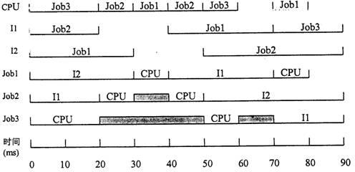

( 1 ) Job1 从投入到运行完成需 80ms , Job2 从投入到运行完成需 90ms , Job3 从投入到运行完成需 90ms 。

( 2 ) CPU 空闲时间段为：60ms 至 70ms , 80ms 至 90ms 。所以CPU 利用率为( 90-20 ) / 90 =

* 1. ％。

( 3 ）设备I1 空闲时间段为：20ms 至 40ms ，故I1 的利用率为（90-20 ) / 90 = 77 . 78 ％。设备I2 空闲时间段为：30ms 至 50ms ，故I2 的利用率为（90-20 ) / 90=77.78 ％。

1. **若内存中有 3 道程序A 、B 、C ，它们按A 、B 、C 优先次序运行。各程序的计算轨迹为： A ：计算（20 ）、I/O( 30 ）、计算（10 )**

**B ：计算（40 ）、I/O( 20 ）、计算（10 ) c ：计算（10 ）、I/O ( 30 ）、计算（20 )**

**如果三道程序都使用相同设备进行 I/O（即程序用串行方式使用设备，调度开销忽略不计）。试分别画出单道和多道运行的时间关系图。两种情况下，CPU 的平均利用率各为多少？**

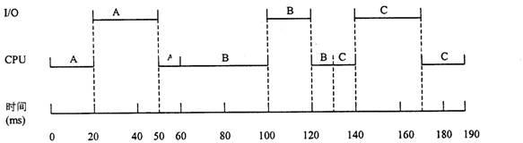答：分别画出单道和多道运行的时间图 ( 1 ）单道运行时间关系图

单道总运行时间为 190ms 。CPU 利用率为（190-80 ）/190 = 57.9 % 单道运行时间关系图

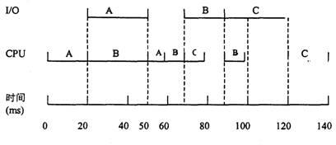

多道总运行时间为 140ms 。CPU 利用率为（140-30 ) / 140 = 78.6 %

1. **若内存中有 3 道程序A 、B 、C ，优先级从高到低为 A 、B 和C ，它们单独运行时的 CPU 和I/O 占用时间为：**

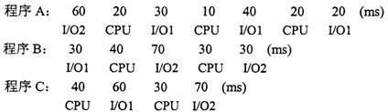

**如果三道程序同时并发执行，调度开销忽略不计，但优先级高的程序可中断优先级低的程序，优 先级与I/O 设备无关。试画出多道运行的时间关系图，并问最早与最迟结束的程序是哪个？每道程序执行到结束分别用了多少时间？计算三个程序全部运算结束时的 CPU 利用率？**

答：画出三个作业并发执行的时间图：

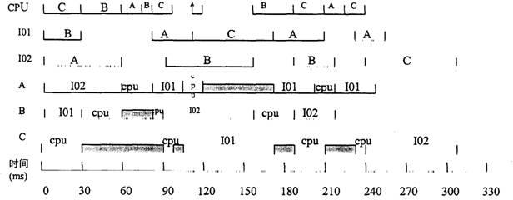

( l ）最早结束的程序为 B ，最后结束的程序为 C 。

( 2 ）程序A 为 250ms 。程序B 为 220ms 。程序C 为 310ms 。( 3 ) CPU 利用率为（310 -120 ) / 310 = 61.3 %

**8.有两个程序，A 程序按顺序使用：( CPU)10 秒、（设备甲）5 秒、（CPU）5 秒、（设备乙）10 秒、**

**（CPU）10 秒。B 程序按顺序使用：（设备甲）10 秒、（CPU）10 秒、（设备乙）5 秒、( CPU)5 秒、（设备乙）10 秒。在顺序环境下先执行 A ，再执行B ，求出总的CPU 利用率为多少？**

答：程序A 执行了 40 秒，其中CPU 用了 25 秒。程序B 执行了 40 秒，其中CPU 用了 15 秒。两个程序共用了 80 秒，CPU 化 40 秒。故CPU 利用率为 40/80 =50 ％。

**9、在某计算机系统中，时钟中断处理程序每次执行的时间为 2ms （包括进程切换开销）。若时钟中断频率为 60HZ ，试问CPU 用于时钟中断处理的时间比率为多少？**

答：因时钟中断频率为 60HZ ，所以，时钟周期为：l / 60s = 50/3ms 。在每个时钟周期中，CPU 花 2ms 执行中断任务。所以，CPU 用于时钟中断处理的时间比率为：2(50/3)=6/50 = 12％。